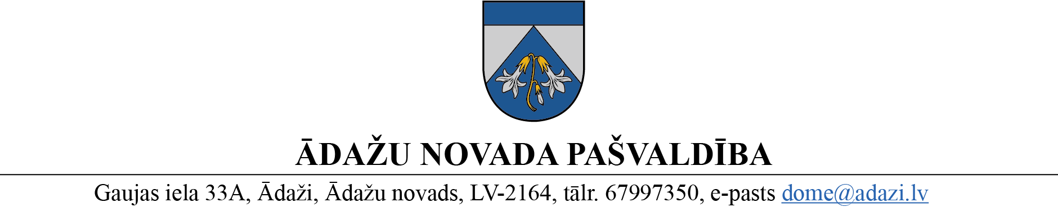

PROJEKTS uz 01.06.2023.

vēlamais datums izskatīšanai Attīstības komitējā: 14.06.2023.

domē: 28.06.2023.

sagatavotājs un ziņotājs: Nadežda Rubina

LĒMUMS

Ādažos, Ādažu novadā

2023 .gada 28. jūnijā **Nr.**«DOKREGNUMURS»

**Par adrešu piešķiršanu dzīvokļiem ēkā Ezera iela 10, Siguļos**

Ādažu novada pašvaldības dome izskatīja Valsts zemes dienesta (turpmāk – VZD) šā gada 30.maija paziņojumu (reģ. ar Nr. ĀNP/1-11-1/23/2921) ar lūgumu piešķirt adreses jaunām telpu grupām, kuras ir reģistrētas dzīvojamā mājā Ezera iela 10, Siguļi, Carnikavas pag., Ādažu nov., LV-2163:

|  |  |  |  |  |
| --- | --- | --- | --- | --- |
| Ēkas adrese | Ēkas adreses kods | Ēkas kadastra apzīmējums | Telpu grupas kadastra apzīmējums | Telpu grupas nosaukums |
| Ezera iela 10, Siguļi, Carnikavas pag., Ādažu nov. | 106847655 | 80520030739001 | 80520030739001001  80520030739001002 | Dzīvoklis  Dzīvoklis |

Ministru kabineta 29.06.2021. noteikumu Nr. 455 “Adresācijas noteikumi” (turpmāk – Noteikumi) 2.11. apakšpunkts nosaka, ka adresācijas objekts ir arī telpu grupa.

Noteikumu 9. punktā noteikts, ka pašvaldībai bez personas piekrišanas, izvērtējot konkrēto situāciju, ir tiesības piešķirt adresi, ja adrese adresācijas objektam nav piešķirta.

**Noteikumu 26. punktā noteikts, ka** numuru telpu grupai pašvaldība piešķir, pieņemot ēku ekspluatācijā vai pamatojoties uz būvniecības ieceres dokumentācijā norādīto informāciju, ja tā atbilst šajos noteikumos minētajām prasībām.

Noteikumu 28. punktā noteikts, ka numurus telpu grupām piešķir, sākot no ēkas kreisās malējās kāpņu telpas augošā secībā no pirmā virszemes stāva uz augstāko stāvu.

Pamatojoties uz Pašvaldību likuma 10. panta pirmās daļas 21. punktu, Ministru kabineta 29.06.2021. noteikumu Nr. 455 “Adresācijas noteikumi” **2.11., 9., 26. un 28. punktiem**, kā arī Attīstības komitejas 10.05.2023. atzinumu, Ādažu novada pašvaldības dome

**NOLEMJ**:

1. Piešķirt šādas adreses telpu grupām (dzīvokļiem):

|  |  |  |  |
| --- | --- | --- | --- |
| Veiktā darbība | Adresācijas objekts | Adresācijas objekta kadastra apzīmējums | Adresācijas objekta jaunā adrese |
| piešķiršana | telpu grupa | 8052 003 0739 001 001 | Ezera iela 10-1, Siguļi, Carnikavas pag., Ādažu nov., LV-2163 |
| piešķiršana | telpu grupa | 8052 003 0739 001 002 | Ezera iela 10-2, Siguļi, Carnikavas pag., Ādažu nov., LV-2163 |

1. Administratīvajai nodaļai lēmumu nosūtīt Valsts zemes dienestam uz e-adresi un adresācijas objektu īpašniekam K.K. (personas kods) uz deklarēto dzīves vietas adresi [adrese].
2. Pašvaldības izpilddirektoram veikt lēmuma izpildes kontroli.

Pašvaldības domes priekšsēdētāja K. Miķelsone

__________________________

Izsniegt norakstus:

@- IDR, NĪN,

VZD uz e-adresi

N.Rubina 67 443536